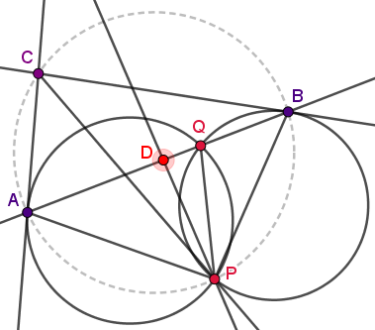**5.** נתונים שני מעגלים שנחתכים בנקודות P ו-Q. ישר שרירותי  שעובר דרך Q חותך שנית את המעגלים בנקודות A ו-B. הישרים שמשיקים למעגלים בנקודות A ו-B נפגשים בנקודה C. חוצה הזווית של  חותך את הישר AB בנקודה D. הוכיחו שכל הנקודות D שניתן לקבל אותן באופן זה כאשר בוחרים את הישר  בדרכים שונות, נמצאות כולן על מעגל אחד.

**פתרון**. כאשר מסובבים את הישר , הזוויות  ו- לא משתנות כי הן נשענות על אותן קשתות.

נשים לב כי  כי שתיהן שוות למחצית הקשת BQP. גם  כי שתיהן שוות לקשת AQP. אבל  לכן  לכן המרובע BCAP חסום,

לכן . לכן משולש PQB דומה למשולש PAC, הרי גם ראינו קודם ש-. לכן . לכן חוצה הזווית של  הוא גם חוצה הזווית של .

אם נסובב את הישר  במהירות זוויתית מסוימת סביב , הישרים PB ו-PA יסתובבו באותו כיוון ובאותה מהירות זוויתית, הרי הזוויות הזוויות  ו- לא משתנות. לכן גם חוצה הזווית בין PA ו-PD, הישר PD, יסתובב באותה מהירות זוויתית. לכן הזוויות בין PD ל- תישמר. אבל אם הזווית  קבוע, אז D נע על מעגל.